

Технически университет – Варна

Проект по

Технология на софтуерното производство

Изготвили:

Тодор Иванов Йорданов, СИТ, IIIк., 4а, Ф№:20621600

Здравко Иванов Иванов, СИТ, IIIк., 4а, Ф№:20621596

**Задание 1**

1. Създаване на таблици Cars (коли) и Orders (поръчки).

В таблицата Cars да се съхранява информация за: KodTaxi – уникален номер на такси; RegNomer – регистрационен номер; Mark – марка на колата; Seats - брой места за пътници; Luggage – място за голям багаж (Да/Не); Driver – име на шофьора.

В таблицата Orders да се съхранява информация за: NumOrd - номер на поръчката; KodTaxi - номер на такси; Addres – адрес, от който е направена поръчката; OrdTime – време (дата и час) на поръчката; Distance – изминато разстояние (км), Fare - такса на поръчката (лв.).

При създаването на таблиците изберете подходящ тип данни и други свойства на полетата. Ограничете таксата и изминатото разстояние да са положителни числа, а подразбиращата се стойност на времето на поръчката да бъде текущото време. Броят на местата да бъде от 3 до 10. Изберете правилни ключови полета. Свържете таблиците с подходящи релации (връзки).

2. В таблицата Cars попълнете поне 5 записа със смислени данни на български и на кирилица, а в Orders -10.

3. Създайте обобщена параметрична заявка qryTotalOrders, базирана на таблиците Cars и Orders, която да показва за поръчките, направени преди дата, зададена чрез параметър:

● регистрационния номер и марката на таксито;

● общата сума на поръчките за всяко такси;

4. Създайте меню лента за информационната система с три точки:

● Въвеждане - да стартира формулярите

● Справки – да стартира отчетите

● Изход – да затваря програмата

5. Създайте следните формуляри

● frmCars, базиран на таблицата Cars.

● Orders subform, базиран на таблицата Orders.

● във формуляр frmCars създайте подформуляр, базиран на Orders subform, така че когато в главния формуляр се избере такси, в подформуляра да се показват само изпълнените от него поръчки.

Етикетите на управляващите елементи да бъдат на български и на кирилица.

6. Създайте 2 отчета, базирани на таблицата Orders и на параметричната заявка. Надписите в отчетите да бъдат на български и на кирилица.

7. Може да използвате БД по избор.

8. Проекта трябва да бъде задължително разпечат и оформен добре, да има концептуален, физически и логически модел на БД, както и use и class диаграми.

Дизайн на таблица Cars

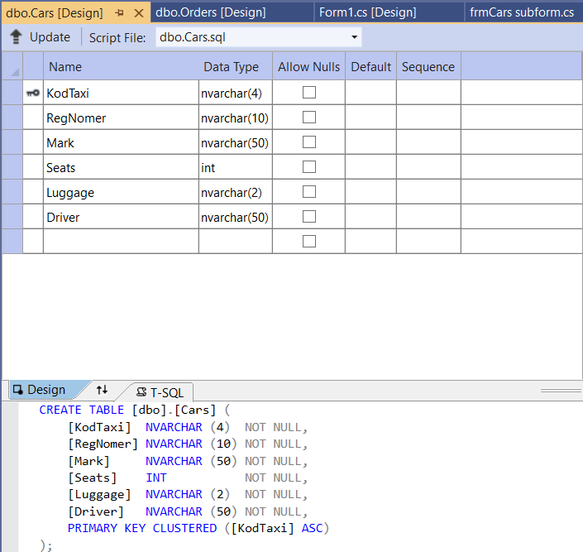

Дизайн на таблица Orders

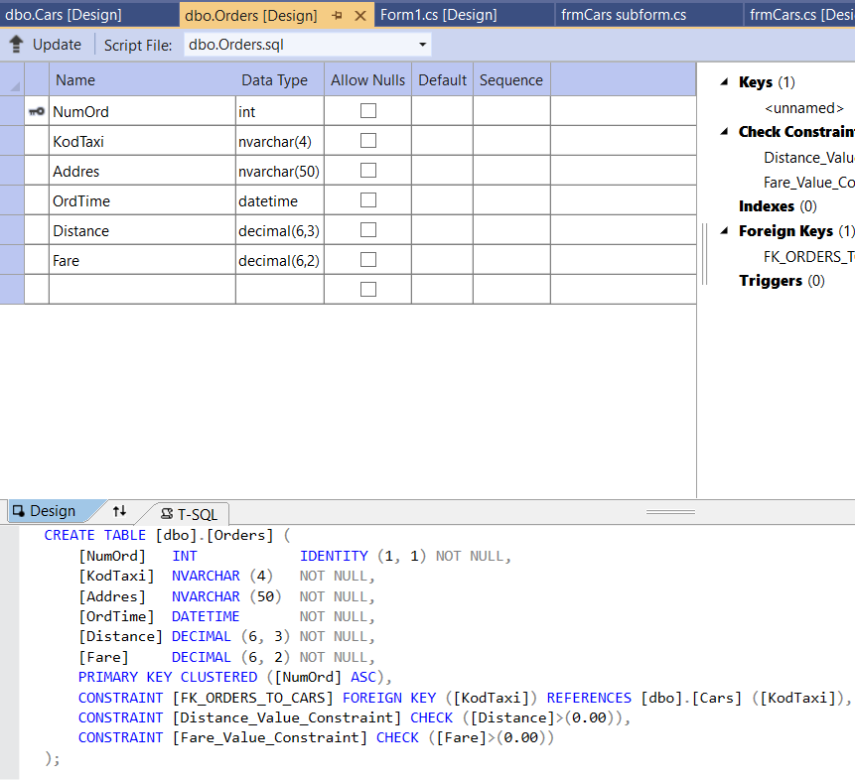

Данни в таблица Cars

Картина, която съдържа маса

Описанието е генерирано автоматично

Данни в таблица Orders

Картина, която съдържа маса

Описанието е генерирано автоматично

Главна форма(Form1)

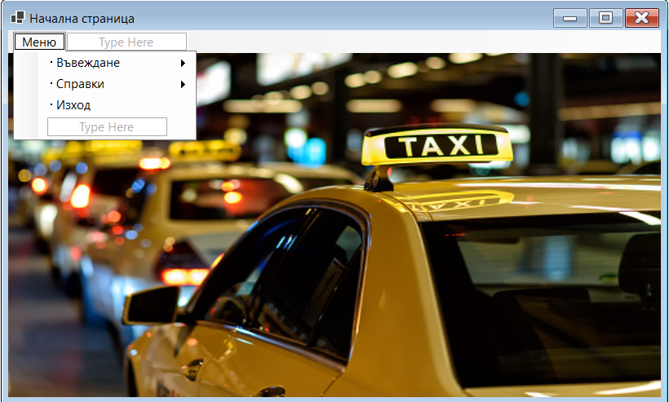

Форма за добавяне на таксита(frmCars)

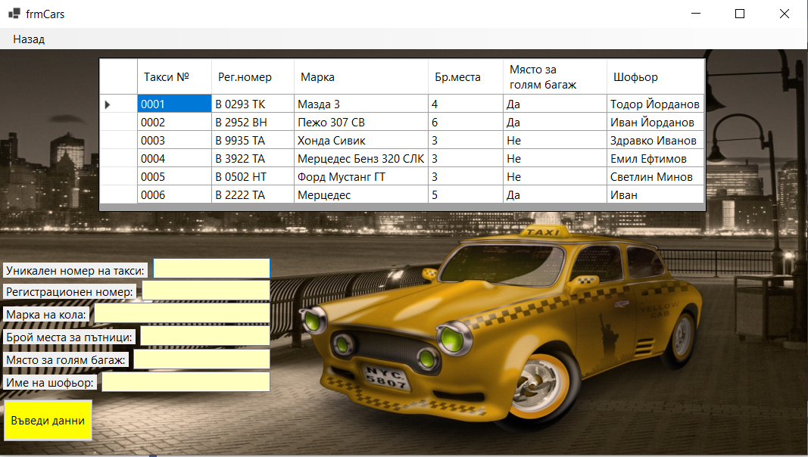

Форма за добавяне на поръчки(Orders_subform)

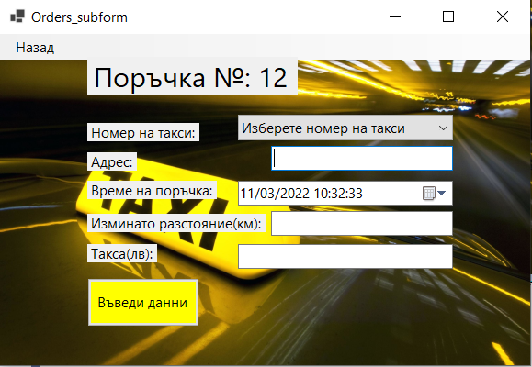

Форма за показване поръчките направени от всяко такси отделно(frmCars_subform)

Картина, която съдържа текст

Описанието е генерирано автоматично

Форма за изпълняване и показване на резултати от заявка (qryTotalOrders)

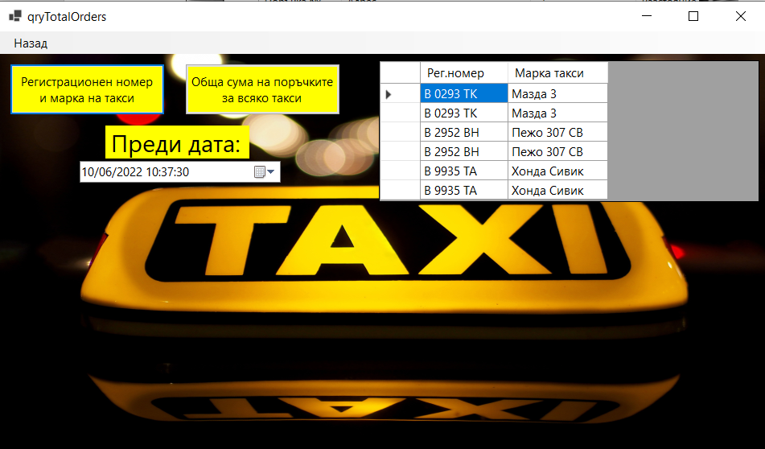

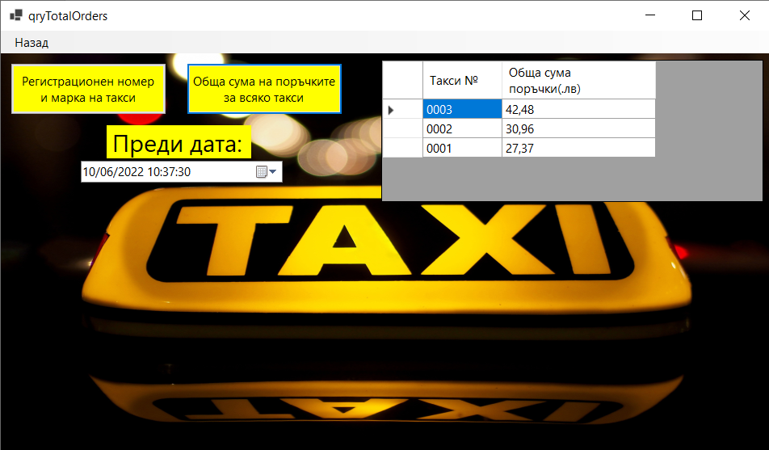

Код за Form1

using System;

using System.Collections.Generic;

using System.ComponentModel;

using System.Data;

using System.Drawing;

using System.Linq;

using System.Text;

using System.Threading.Tasks;

using System.Windows.Forms;

using System.Data.SqlClient;//biblioteka za rabora s SQL server

namespace zadanie1

{

public partial class Form1 : Form

{

public Form1()

{

InitializeComponent();

}

public string cs = @"Data Source=(LocalDB)\MSSQLLocalDB;AttachDbFilename=C:\USERS\YORDA\DESKTOP\СИТ\ПЕТИ СЕМЕСТЪР\ТСП C#\PROJECT\ZADANIE1\ZADANIE1\DATABASE1.MDF;Integrated Security=True";//put do nashata baza danni

public SqlConnection myConnection = default(SqlConnection);

public SqlCommand myCommand = default(SqlCommand);

private void въвежданеToolStripMenuItem_Click(object sender, EventArgs e)

{

}

private void изходToolStripMenuItem_Click(object sender, EventArgs e)

{

Application.Exit();

}

private void колиToolStripMenuItem_Click(object sender, EventArgs e)

{

this.Hide();

Form frmCars = new frmCars();

frmCars.Show();

}

private void поръчкиToolStripMenuItem_Click(object sender, EventArgs e)

{

this.Hide();

Form Orders_subform = new Orders_subform();

Orders_subform.Show();

}

private void qryTotalOrdersToolStripMenuItem_Click(object sender, EventArgs e)

{

this.Hide();

Form qryTotalOrders = new qryTotalOrders();

qryTotalOrders.Show();

}

private void Form1_Load(object sender, EventArgs e)

{

}

private void Form1_FormClosed(object sender, FormClosedEventArgs e)

{

Application.Exit();

}

}

}

Код за frmCars

using System;

using System.Collections.Generic;

using System.ComponentModel;

using System.Data;

using System.Drawing;

using System.Text;

using System.Windows.Forms;

using System.Data.SqlClient;//biblioteka za rabora s SQL server

using System.Linq;

namespace zadanie1

{

public partial class frmCars : Form

{

public static String chosenTaxi;

public frmCars()

{

InitializeComponent();

chosenTaxi = "none";

}

Form1 mainForm = new Form1();

SqlConnection myConnection;

SqlCommand myCommand;

SqlDataAdapter dataAdapter;

private Boolean checkForExistingRegNomer() {

myConnection = new SqlConnection(mainForm.cs);

myConnection.Open();

myCommand = new SqlCommand("SELECT COUNT (*) FROM Cars WHERE RegNomer='" + textBox2.Text + "'", myConnection);

object obj = myCommand.ExecuteScalar();

myConnection.Close();

if (Convert.ToInt32(obj) > 0)

{

MessageBox.Show("Регистрационен номер:\""+textBox2.Text+"\" вече съществува в базата данни!","Грешка", MessageBoxButtons.OK, MessageBoxIcon.Error);

return true;

}

else

{

return false;

}

}

private Boolean validate_attributes()

{

if (textBox1.Text.ToString() == "" || textBox2.Text.ToString() == "" || textBox3.Text.ToString() == "" || textBox4.Text.ToString() == "" || textBox5.Text.ToString() == "" || textBox6.Text.ToString() == "") { MessageBox.Show("Моля въведете данни във всички полета!", "Грешка", MessageBoxButtons.OK, MessageBoxIcon.Error);return false; }

else

{

if (!checkForExistingRegNomer())

{

if (textBox2.Text.Length < 9) { MessageBox.Show("Регистрационния номер на автомобила не може да бъде по-малък от 9 символа.", "Грешка", MessageBoxButtons.OK, MessageBoxIcon.Error); return false; }

if (textBox2.Text.Length == 9 && (textBox2.Text[1].ToString() != " " || textBox2.Text[6].ToString() != " " || char.IsLower(textBox2.Text[0]) || char.IsLower(textBox2.Text[7]) || char.IsLower(textBox2.Text[8]))) { MessageBox.Show("Грешно въведен регистрационен номер!", "Грешка", MessageBoxButtons.OK, MessageBoxIcon.Error); return false; }

if (textBox2.Text.Length == 10 && (textBox2.Text[2].ToString() != " " || textBox2.Text[7].ToString() != " " || char.IsLower(textBox2.Text[0]) || char.IsLower(textBox2.Text[1]) || char.IsLower(textBox2.Text[8]) || char.IsLower(textBox2.Text[9]))) { MessageBox.Show("Грешно въведен регистрационен номер!", "Грешка", MessageBoxButtons.OK, MessageBoxIcon.Error); return false; }

if (Convert.ToInt32(textBox4.Text) < 3 || Convert.ToInt32(textBox4.Text) > 10) { MessageBox.Show("Свободните места в такси могат да са между 3 и 10.", "Грешка", MessageBoxButtons.OK, MessageBoxIcon.Error); return false; }

if (!(textBox5.Text.ToString() == "Да" || textBox5.Text.ToString() == "Не")) { MessageBox.Show("В поле \"Място за голям багаж\" трябва да въведете \"Да\" или \"Не\"!", "Грешка", MessageBoxButtons.OK, MessageBoxIcon.Error); return false; }

}

else { return false; }

}

return true;

}

private void SetPropertiesOfDataGridView()

{

dataGridView1.Columns[0].HeaderText = "Такси №";

dataGridView1.Columns[1].HeaderText = "Рег.номер";

dataGridView1.Columns[2].HeaderText = "Марка";

dataGridView1.Columns[3].HeaderText = "Бр.места";

dataGridView1.Columns[4].HeaderText = "Място за голям багаж";

dataGridView1.Columns[5].HeaderText = "Шофьор";

}

private void DisplayData()

{

myConnection = new SqlConnection(mainForm.cs);

myConnection.Open();

DataTable dt = new DataTable();

dataAdapter = new SqlDataAdapter("select * from Cars", myConnection);

dataAdapter.Fill(dt);

dataGridView1.DataSource = dt;

myConnection.Close();

SetPropertiesOfDataGridView();

}

private void button1_Click(object sender, EventArgs e)

{

try

{

if (validate_attributes())

{

myConnection = new SqlConnection(mainForm.cs);

myCommand = new SqlCommand("INSERT INTO Cars (KodTaxi,RegNomer,Mark,Seats,Luggage,Driver) VALUES (@KodTaxi,@RegNomer,@Mark,@Seats,@Luggage,@Driver)", myConnection);

myConnection.Open();

myCommand.Parameters.AddWithValue("@KodTaxi", textBox1.Text);

myCommand.Parameters.AddWithValue("@RegNomer", textBox2.Text); //myCommand.Parameters.Add("@RegNomer", SqlDbType.NVarChar).Value = textBox2.Text;

myCommand.Parameters.AddWithValue("@Mark", textBox3.Text);

myCommand.Parameters.AddWithValue("@Seats", textBox4.Text);

myCommand.Parameters.AddWithValue("@Luggage", textBox5.Text);

myCommand.Parameters.AddWithValue("@Driver", textBox6.Text);

myCommand.ExecuteNonQuery();

myConnection.Close();

MessageBox.Show("Успешно въведени данни на такси!");

if (myConnection.State == ConnectionState.Open) { myConnection.Dispose(); }

DisplayData();

}

}

catch (Exception ex)

{

MessageBox.Show(ex.Message, "Грешка при въвеждането на данни!", MessageBoxButtons.OK, MessageBoxIcon.Error);

}

}

private void frmCars_Load(object sender, EventArgs e)

{

DisplayData();

}

private void dataGridView1_RowHeaderMouseClick(object sender, DataGridViewCellMouseEventArgs e)

{

if (Application.OpenForms.OfType<frmCars_subform>().Count() == 1)

{

Application.OpenForms.OfType<frmCars_subform>().First().Close();

}

chosenTaxi = dataGridView1.Rows[e.RowIndex].Cells[0].Value.ToString();

Form frmCars_subform = new frmCars_subform();

frmCars_subform.Show();

}

private void backToolStripMenuItem_Click(object sender, EventArgs e)

{

this.Hide();

Form Form1 = new Form1();

Form1.Show();

}

private void frmCars_FormClosed(object sender, FormClosedEventArgs e)

{

Application.Exit();

}

}

}

Код за frmCars_subform

using System;

using System.Collections.Generic;

using System.ComponentModel;

using System.Data;

using System.Drawing;

using System.Text;

using System.Windows.Forms;

using System.Data.SqlClient;//biblioteka za rabora s SQL server

namespace zadanie1

{

public partial class frmCars_subform : Form

{

public frmCars_subform()

{

InitializeComponent();

}

Form1 mainForm = new Form1();

SqlConnection myConnection;

SqlCommand myCommand;

SqlDataAdapter dataAdapter;

private void SetPropertiesOfDataGridView()

{

dataGridView1.Columns[0].HeaderText = "Поръчка №";

dataGridView1.Columns[1].HeaderText = "Адрес";

dataGridView1.Columns[2].HeaderText = "Време на поръчка";

dataGridView1.Columns[3].HeaderText = "Разстояние";

dataGridView1.Columns[4].HeaderText = "Такса(лв)";

}

private void frmCars_subform_Load(object sender, EventArgs e)

{

label1.Text = label1.Text + " " + frmCars.chosenTaxi;

myConnection = new SqlConnection(mainForm.cs);

myConnection.Open();

DataTable dt = new DataTable();

dataAdapter = new SqlDataAdapter("select NumOrd,Addres,OrdTime,Distance,Fare from Orders where KodTaxi='" + frmCars.chosenTaxi +"'", myConnection);

dataAdapter.Fill(dt);

dataGridView1.DataSource = dt;

myConnection.Close();

SetPropertiesOfDataGridView();

}

private void frmCars_subform_FormClosed(object sender, FormClosedEventArgs e)

{

}

}

}

Код за Orders_subform

using System;

using System.Collections.Generic;

using System.ComponentModel;

using System.Data;

using System.Drawing;

using System.Text;

using System.Windows.Forms;

using System.Data.SqlClient;//biblioteka za rabora s SQL server

using System.Globalization;

namespace zadanie1

{

public partial class Orders_subform : Form

{

public Orders_subform()

{

InitializeComponent();

}

Form1 mainForm = new Form1();

SqlConnection myConnection;

SqlCommand myCommand;

private void textBox2_TextChanged(object sender, EventArgs e)

{

}

private void showCurrentId()

{

//izvejdam tekusht nomer na poruchka ako bude napravena takava

myConnection = new SqlConnection(mainForm.cs);

myCommand = new SqlCommand("select count(NumOrd) from [dbo].[Orders]", myConnection);

myConnection.Open();

object idCounter = myCommand.ExecuteScalar();

myConnection.Close();

if (idCounter != null) { label1.Text = "Поръчка №: " + (Convert.ToInt32(idCounter) + 1).ToString(); }

}

private void Orders_subform_Load(object sender, EventArgs e)

{

dateTimePicker1.Format = DateTimePickerFormat.Custom;

dateTimePicker1.CustomFormat = "MM/dd/yyyy HH:mm:ss";

showCurrentId();

//zarejdam v comboBox1 vsichki unikalni nomera na taksita(KodTaxi) ot tablica Cars

comboBox1.DropDownStyle = ComboBoxStyle.DropDownList;

myCommand = new SqlCommand("select KodTaxi from [dbo].[Cars]", myConnection);

SqlDataAdapter dataAdapter = new SqlDataAdapter();

dataAdapter.SelectCommand = myCommand;

DataTable tempTable = new DataTable();

dataAdapter.Fill(tempTable);

DataRow itemRow = tempTable.NewRow();

itemRow[0] = "Изберете номер на такси";

tempTable.Rows.InsertAt(itemRow, 0);

comboBox1.DataSource = tempTable;

comboBox1.ValueMember = "KodTaxi";

}

private Boolean validate_attributes()

{

CultureInfo ci = (CultureInfo)CultureInfo.CurrentCulture.Clone();

ci.NumberFormat.CurrencyDecimalSeparator = ".";

if (comboBox1.SelectedIndex == 0 || textBox3.Text.ToString() == "" || textBox5.Text.ToString() == "" || textBox6.Text.ToString() == "") { MessageBox.Show("Моля въведете данни във всички полета!", "Грешка", MessageBoxButtons.OK, MessageBoxIcon.Error); return false; }

else if (float.Parse(textBox5.Text, NumberStyles.Any, ci) <= 0) {MessageBox.Show("Изминатото разстояние трябва да бъде положително число!", "Грешка", MessageBoxButtons.OK, MessageBoxIcon.Error);return false;}

else if (float.Parse(textBox6.Text, NumberStyles.Any, ci) <= 0) { MessageBox.Show("Таксата трябва да бъде положително число!", "Грешка", MessageBoxButtons.OK, MessageBoxIcon.Error); return false; }

else { return true; }

}

private void button1_Click(object sender, EventArgs e)

{

try

{

if (validate_attributes())

{

myConnection = new SqlConnection(mainForm.cs);

myCommand = new SqlCommand("INSERT INTO Orders (KodTaxi,Addres,OrdTime,Distance,Fare) VALUES (@KodTaxi,@Addres,@OrdTime,@Distance,@Fare)", myConnection);

myConnection.Open();

//nomer na poru4ka e napraven na auto increment zatova ne my se zadava stojnost ot textBox

myCommand.Parameters.AddWithValue("@KodTaxi", comboBox1.Text);

myCommand.Parameters.AddWithValue("@Addres", textBox3.Text);

myCommand.Parameters.AddWithValue("@OrdTime", dateTimePicker1.Text);

myCommand.Parameters.AddWithValue("@Distance", textBox5.Text);

myCommand.Parameters.AddWithValue("@Fare", textBox6.Text);

myCommand.ExecuteNonQuery();

myConnection.Close();

MessageBox.Show("Успешно въведени данни за поръчка на такси!");

if (myConnection.State == ConnectionState.Open) { myConnection.Dispose(); }

}

}

catch (Exception ex)

{

MessageBox.Show(ex.Message, "Грешка при въвеждането на данни!", MessageBoxButtons.OK, MessageBoxIcon.Error);

}

showCurrentId();

}

private void назадToolStripMenuItem_Click(object sender, EventArgs e)

{

this.Hide();

Form Form1 = new Form1();

Form1.Show();

}

private void Orders_subform_FormClosed(object sender, FormClosedEventArgs e)

{

Application.Exit();

}

}

}

Код за qryTotalOrders

using System;

using System.Collections.Generic;

using System.ComponentModel;

using System.Data;

using System.Drawing;

using System.Text;

using System.Windows.Forms;

using System.Data.SqlClient;//biblioteka za rabora s SQL server

namespace zadanie1

{

public partial class qryTotalOrders : Form

{

public qryTotalOrders()

{

InitializeComponent();

}

Form1 mainForm = new Form1();

SqlConnection myConnection;

SqlCommand myCommand;

SqlDataAdapter dataAdapter;

private void qryTotalOrders_Load(object sender, EventArgs e)

{

dateTimePicker1.Format = DateTimePickerFormat.Custom;

dateTimePicker1.CustomFormat = "MM/dd/yyyy HH:mm:ss";

}

private void SetPropertiesOfDataGridView_Button1()

{

dataGridView1.Columns[0].HeaderText = "Рег.номер";

dataGridView1.Columns[1].HeaderText = "Марка такси";

}

private void SetPropertiesOfDataGridView_Button2()

{

dataGridView1.Columns[0].HeaderText = "Такси №";

dataGridView1.Columns[1].HeaderText = "Обща сума поръчки(.лв)";

}

private void button1_Click(object sender, EventArgs e)

{

myConnection = new SqlConnection(mainForm.cs);

myConnection.Open();

DataTable dt = new DataTable();

dataAdapter = new SqlDataAdapter("Select c.RegNomer,c.Mark From Orders o Join Cars c ON o.KodTaxi = c.KodTaxi Where o.OrdTime < '"+dateTimePicker1.Text+"';", myConnection);

dataAdapter.Fill(dt);

dataGridView1.DataSource = dt;

myConnection.Close();

SetPropertiesOfDataGridView_Button1();

}

private void button2_Click(object sender, EventArgs e)

{

myConnection = new SqlConnection(mainForm.cs);

myConnection.Open();

DataTable dt = new DataTable();

dataAdapter = new SqlDataAdapter("SELECT o.KodTaxi,SUM(o.Fare) AS total_score FROM Orders o Join Cars c ON o.KodTaxi = c.KodTaxi Where o.OrdTime < '"+dateTimePicker1.Text+"' GROUP BY o.KodTaxi ORDER BY SUM(o.Fare) DESC;", myConnection);

dataAdapter.Fill(dt);

dataGridView1.DataSource = dt;

myConnection.Close();

SetPropertiesOfDataGridView_Button2();

}

private void назадToolStripMenuItem_Click(object sender, EventArgs e)

{

this.Hide();

Form Form1 = new Form1();

Form1.Show();

}

private void qryTotalOrders_FormClosed(object sender, FormClosedEventArgs e)

{

Application.Exit();

}

}

}

Физически модел на БД

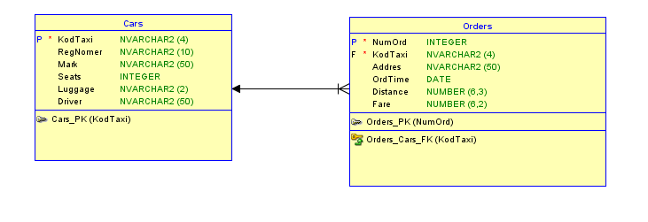

Логически модел на БД

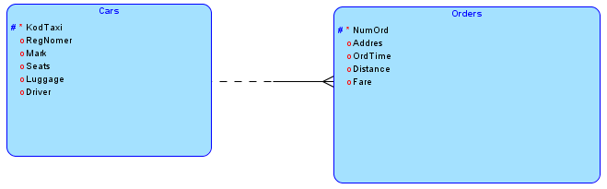

Use case диаграма

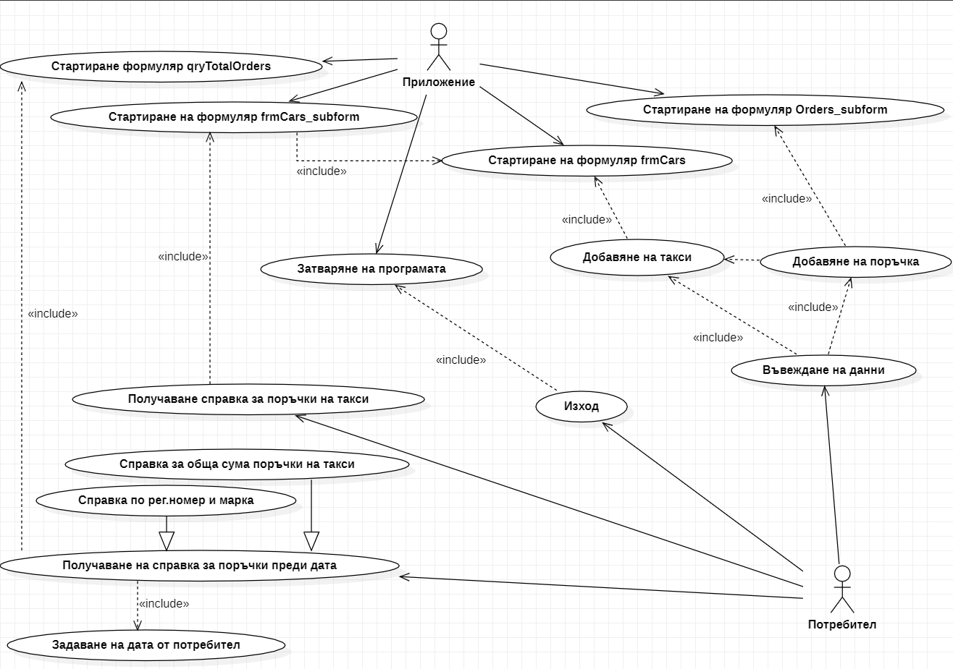

Class диаграма

Картина, която съдържа маса

Описанието е генерирано автоматично